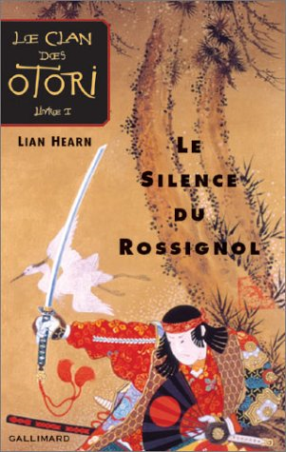
Nom : Date :
Prénom :
Classe : 3e GT...

Lire le texte littéraire
Le Clan des Otori, I – Le Silence du Rossignol
Lian Hearn

- Pour quelle raison le premier tome de la série « Le Clan des Otori » s’intitule-t-il « Le Silence du Rossignol » ? .../4

- Présente dans un tableau le héros du récit de Lian Hearn avant et après son arrivée dans le clan des Otori. .../6

Tomasu | Takeo

- Qui sont ces personnages ? …/5
Araï Daiichi
Muto Kenji
Otori Shigeru
Kikuta Kotaro
Maruyama Naomi
- Takeo fait partie de la Tribu. Qu’est-ce que cela signifie ? Veille à être complet. .../3

- Qualifierais-tu la fin d’heureuse ou de malheureuse ? Justifie clairement ta réponse à l’aide d’éléments concrets de l’histoire. .../2

- Condamnes-tu l’enlèvement de Takeo par la Tribu ? Argumente et nuance ta réponse à l’aide de trois arguments. Au préalable, explique le contexte dans lequel cet enlèvement a lieu dans une introduction qui présentera également la thèse que tu choisis de défendre. .../10

  - J’ai rédigé une introduction adéquate. .../2
  - J’exprime une thèse. .../1
  - J’exprime un avis nuancé. .../1
  - Je développe suffisamment mon argumentation. .../6

